12 декабря – день Конституции Российской Федерации

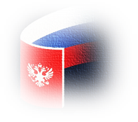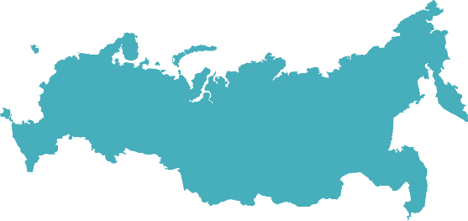
Конституция Российской Федерации – высший нормативный правовой акт
Российской Федерации.
История Конституции России:
1918 год – Конституция РСФСР
1924 год – Конституция СССР
1936 год – Конституция СССР
1977 год – Конституция СССР
1993 год – Конституция РФ

Конституция РФ 1993 года принята на Всенародном голосовании 12 декабря и вступила в силу 25 декабря 1993 года.
В связи с принятием поправок на общероссийском голосовании 1 июля
2020 года в Основной закон внесены значительные изменения. Поправки вступили в силу 4 июля 2020 года.
Основной закон состоит из Преамбулы, первого раздела, включающего 9 глав, и второго раздела, определяющего заключительные и переходные положения.
Глава 8 Конституции раскрывает основные принципы устройства и функционирования органов местного самоуправления. Местное самоуправление в России (МСУ) — форма самоорганизации местных сообществ, а также их самостоятельная деятельность, которая позволяет гражданам непосредственно или через представительные органы решать вопросы местного значения в границах муниципального образования исходя из интересов жителей с учётом исторических и иных местных традиций. Местное самоуправление в пределах своих полномочий самостоятельно. Органы местного самоуправления не входят в систему органов государственной власти.

Алтайский край.
муниципальных образований
(на 1 января 2022 года)
708

58
1
Муниципальный  округ - | Муниципальный  район - |  | Городской  округ -  10
несколько объединенных общей территорией населенных пунктов, не являющихся муниципальными образованиями, в которых местное самоуправление осуществляется населением непосредственно и (или) через выборные и иные органы местного самоуправления, которые могут осуществлять отдельные государственные полномочия, передаваемые органам местного самоуправления федеральными законами и законами субъектов Российской Федерации | несколько поселений, объе-диненных общей территорией, в границах которой местное самоуправление осуществляется в целях решения вопросов местного значения межпоселенческого характера населением непосредственно и (или) через выборные и иные органы местного самоуправления, которые могут осуществлять отдельные государственные полномочия, передаваемые органам местного самоуправления федеральными законами и законами субъектов Российской Федерации  7 |  | один или несколько объединенных общей территорией населенных пунктов, не являющихся муниципальными образованиями, в которых местное самоуправление осуществляется населением непосредственно и (или) через выборные и иные органы местного самоуправления, которые могут осуществлять отдельные государственные полномочия, передаваемые органам местного самоуправления федеральными законами и законами субъектов Российской Федерации, при этом не менее двух третей населения такого муниципального образования проживает в городах и (или) иных городских населенных пунктах  632
Городское  поселение - |  | Сельское  поселение -
город или поселок, в которых местное самоуправление осуществляется населением непосредственно и (или) через выборные и иные органы местного самоуправления |  | один или несколько объединенных общей территорией сельских населенных пунктов, в которых местное самоуправление осуществляется населением непосредственно и (или) через выборные и иные органы местного самоуправления
Численность населения, человек
(на 1 января 2022 года; без учета итогов ВПН-2020)
Муниципальные районы | Городские округа
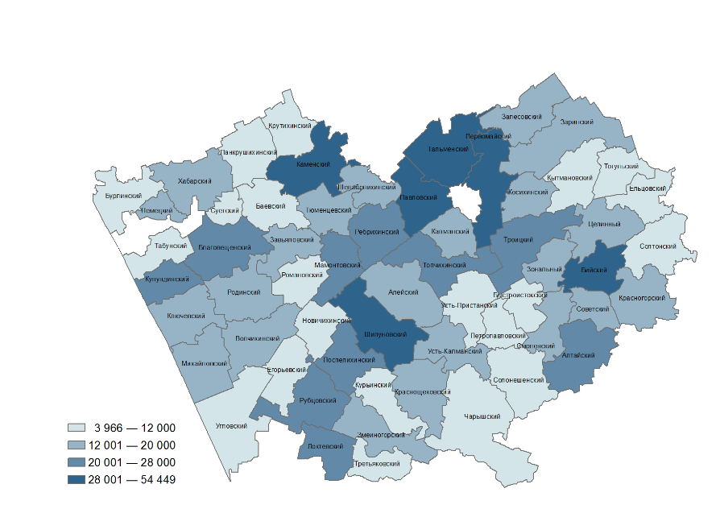
Инфраструктура муниципальных образований
(на 31 декабря 2021 года)
Число  объектов –  всего |  |  | В том числе  по сельским  поселениям
7379 | Объекты бытового обслуживания  населения |  |  | 2181
Объекты розничной торговли и
общественного питания:
14245 | магазины |  |  | 7404
1858 | павильоны |  |  | 423
1928 | аптеки и аптечные пункты |  |  | 999
1990 | столовые |  |  | 1062
1538 | рестораны, кафе, бары |  |  | 446
6321 | Спортивные сооружения |  |  | 3077
 | из них:
49 | стадионы с трибунами |  |  | 31
3102 | плоскостные спортивные сооружения |  |  | 1690
1683 | спортивные залы |  |  | 875
95 | плавательные бассейны |  |  | 8
1876 | Лечебно-профилактические организации |  |  | 1056

